Příloha č.2

Technická část

NÁZEV: Výměna regulačních armatur

MÍSTO: Střední škola polytechnická Brno,
Jílová 38, Domov mládeže, výměníková stanice (VS)

Technický popis

Teplárny Brno za účelem zvýšení efektivnosti a snížení provozních nákladů zvyšují na horkovodních rozvodech (HVR) provozní tlak. Vzhledem k tomuto provoznímu zvýšení HVR je nutno vyměnit vstupní regulační armatury, které jsou součásti VS včetně dílčího potrubního napojení do vyšší tlakové třídy PN40. Výměna a montáž se týká 2 kusů regulačních ventilů ovládané elektrickými servopohony včetně nezbytných potrubních prací.

Potrubní specifikace pro demontáž stávajících vstupních regulačních armatur VS

Účel: regulace pro topnou vodu
Typ: regulační ventil HU 213
Světlost: DN 65
Tlaková třída: PN 16
Materiál: tvárná litina
Připojení: příruba
Typ těsnící lišty: hrubá těsnící lišta
Ovládání: el.servopohon SKB 32

Účel: regulace pro teplou užitkovou vodu
Typ: regulační ventil
Světlost: DN 40
Tlaková třída: PN 16
Materiál: uhlíková ocel
Připojení: příruba
Typ těsnící lišty: hrubá těsnící lišta
Ovládání: el.servopohon SKB 62

Typ: příruba
Světlost: DN 65, 2 ks
DN 40, 2 ks
Tlaková třída: PN 16, 40
Typ těsnicí lišty: hrubá těsnicí lišta
Materiál: uhliková ocel

Potrubní specifikace pro nákup a montáž nových regulačních armatur VS

Typ: regulační ventil
Světlost: DN 65
Tlaková třída: PN 40
Materiál: uhliková ocel
Připojení: příruba
Typ těsnící lišty: hrubá těsnící lišta
Ovládání: el.pohon s charakteristikou stávajícího pohonu

Typ: regulační ventil
Světlost: DN 40
Tlaková třída: PN 40
Materiál: uhliková ocel
Připojení: příruba
Typ těsnící lišty: hrubá těsnící lišta
Ovládání: el.pohon s charakteristikou stávajícího pohonu

Typ: příruba
Světlost: DN 65, 2 ks
DN 40, 2 ks
Tlaková třída: PN 40
Typ těsnicí lišty: hrubá těsnicí lišta
Materiál: uhliková ocel

Typ těsnění: ploché, hrubá těsnící lišta
Příruba: DN 65, 2 ks
DN 40, 2 ks
Tlaková třída: PN 40
Materiál: grafit

Šrouby a matice: M 16
Počet: DN 65, 16 ks
DN 40, 8 ks

Regulační ventily (RV) včetně el.servopohonů dodat podle platných ČSN EN norem.

Obsahem předané dokumentace se rozumí:
- protokol (záruční list) o zkoušce průmyslové armatury dle ČSN EN
- prohlášení o shodě na RV, zkušební certifikát, katalogový list
- pokyny pro montáž RV
- popis el. servopohonu

Nabídkovou cenou (finální) se rozumí:
- cena za demontáž stávajících RV s příslušenstvím
- cena za nákup nových RV a potrubního připojení
- cena za montáž nových RV a potrubního připojení
- cena za dokumentaci, protokol o tlakové zkoušce
- cena za napojení regulačních prvků do stávajícího systému MaR

Termín provedení: červenec – srpen 2021

Výřez z technologického schématu VS s popisem regulačních ventilů. Primární horká voda
je dodávána do VS, kde je rozvětvena pro ohřev topné vody (TV) a teplé užitkové vody (TUV)
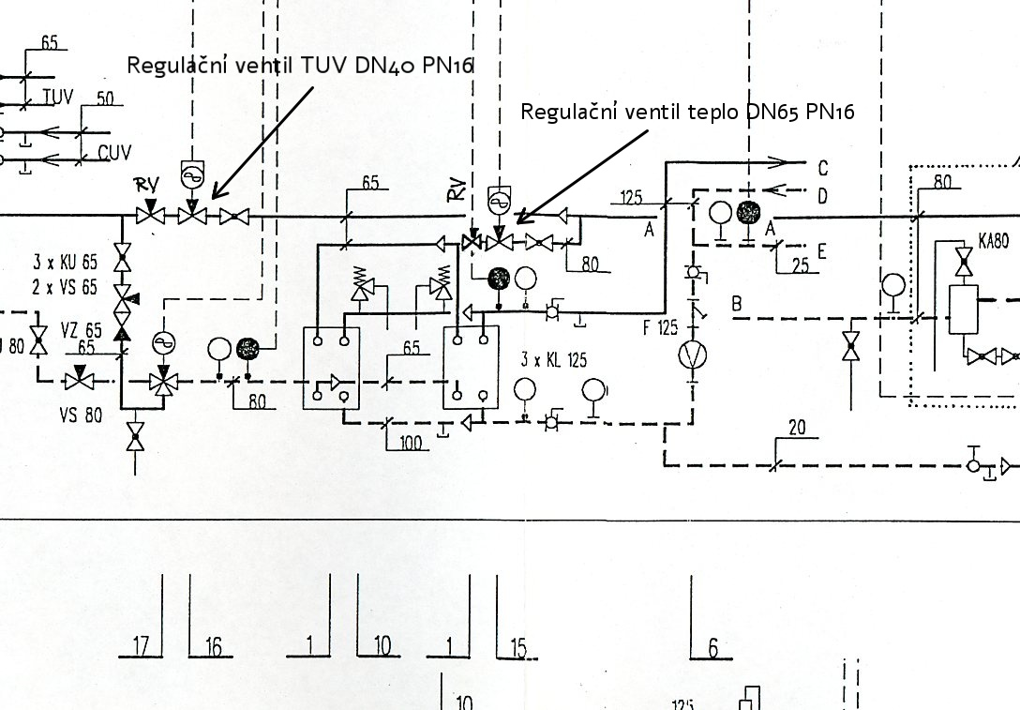
k jednotlivým výměníkům.

Fotodokumentace stávajícího stavu

Stávající polohy RV, horní RV se světlostí DN40 PN16 pro TUV, dolní RV se světlostí DN65 PN16 pro TV.
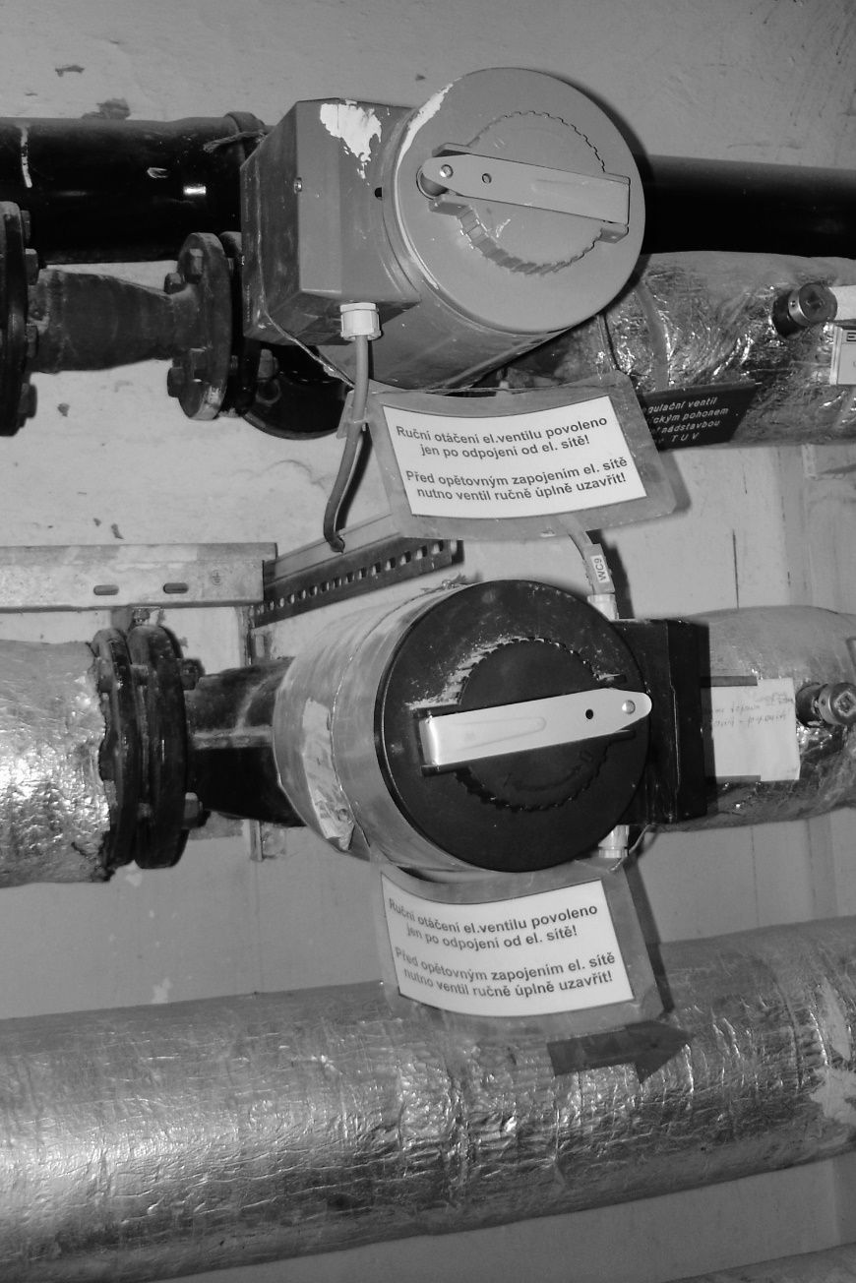

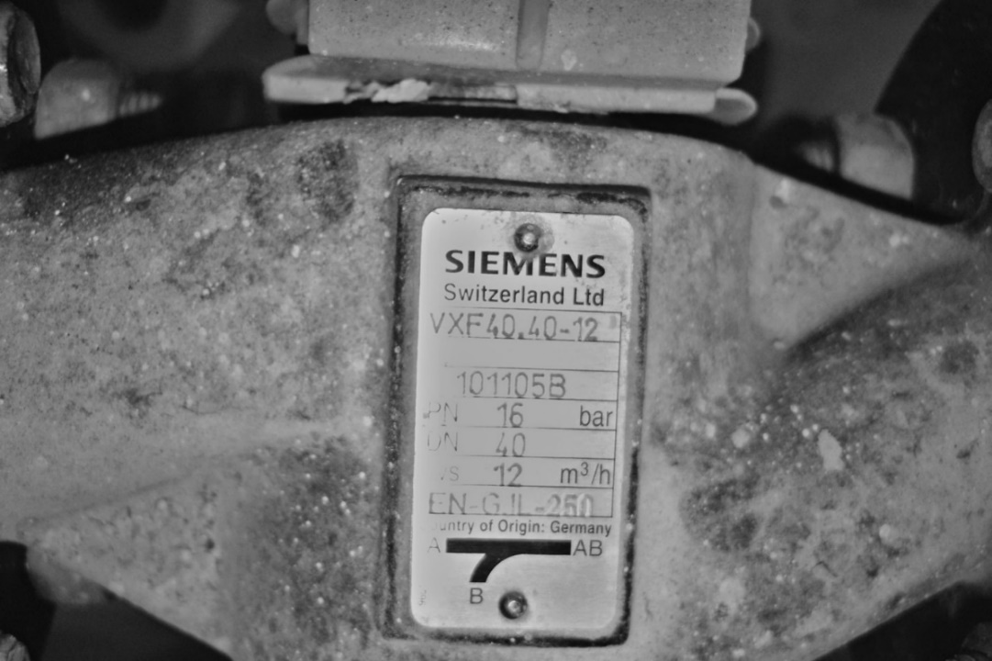
Technický štítek RV DN40 PN16 pro TUV

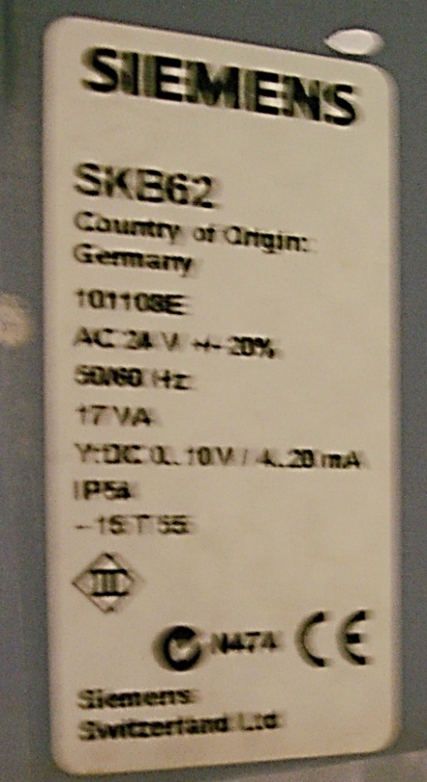
Technický štítek el.servopohonu pro RV DN40 PN16

Stávající regulační ventil DN65 PN16 (HU 213) pro TV

